Quality360
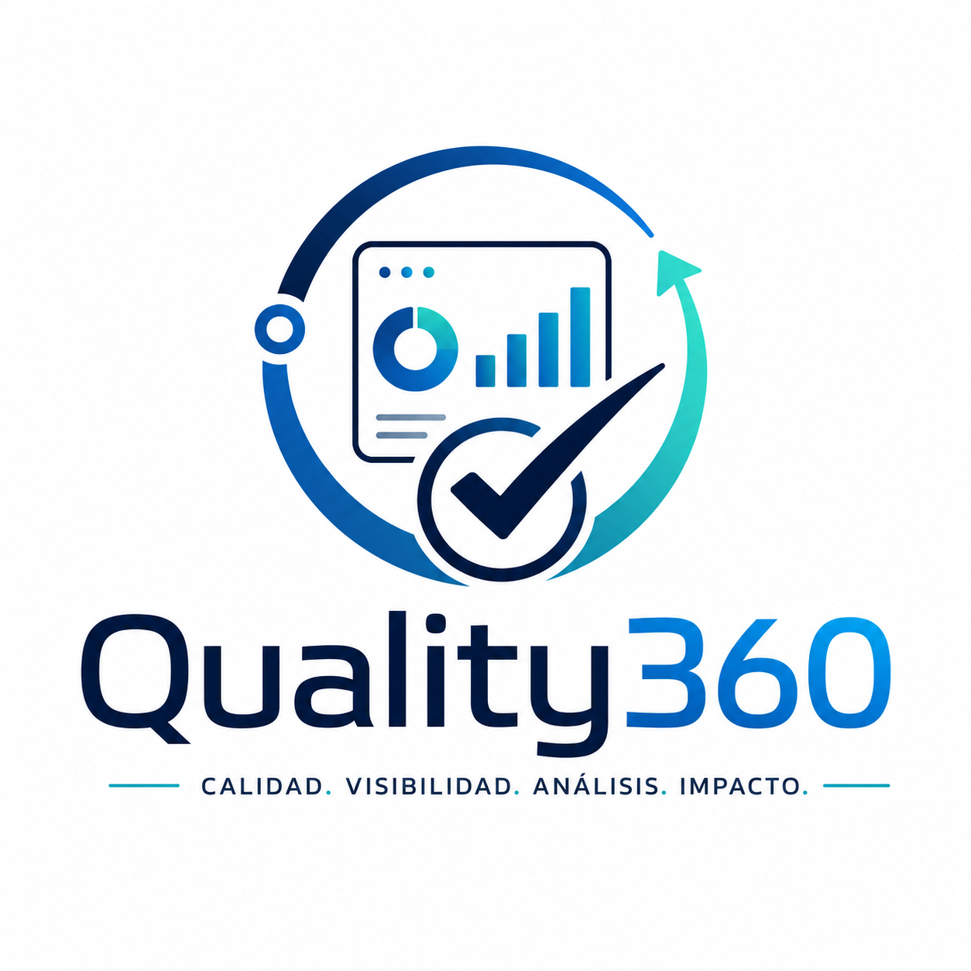
Definición del Proyecto APT - Fase 1

Carrera | Ingeniería en Informática
Asignatura | Capstone (PTY4614)
Proyecto APT | Quality360
Estudiante | Jonathan Choque San Martín
Periodo | 2026
Docente | Fernando Herrera Francesconi

Resumen Ejecutivo

Esta plataforma web a desarrollar Quality 360 estará orientada a centralizar, organizar y visualizar información crucial para equipos de aseguramiento de calidad de software(QA).
El inconveniente a abordar corresponde a la fragmentación, auditoría, control e información de datos relacionados con pruebas. Para identificar defectos, dilación, avances de proyectos, asignaciones. No obstante, promover una mejora continua con una gestión oportuna de calidad de software. Lo cual prevendrá posibles incidencias.

Este proyecto propone actualmente un producto mínimo viable (MVP) compuesto por funcionalidades visuales e interactuables,un backend de servicios y un modelo de datos normalizado y un dashboard con indicadores para otorgar información y facilitar la toma de decisiones. La solución se desarrollará de manera iterativa e incremental, priorizando calidad y alcance controlado durante las 18 semanas del semestre.

El proyecto incluye las competencias del perfil de egreso asociadas a pruebas relacionadas con certificaciones, gestión de proyectos informáticos, construcción de modelos de datos, gestión de proyectos informáticos y el desarrollo de soluciones de software. Asimismo, se relaciona con intereses profesionales vinculados al análisis de negocios, seguridad de la información, gestión tecnológica, integración de plataformas e inteligencia de negocios.

Quality 360 no busca reemplazar las herramientas de QA ya existentes; busca integrarlas y apoyar de una forma distinta, desde otro punto de vista y convertir esta información dispersa en una visión consolidada, confiable y útil para la gestión.

Índice

Índice 3
Introduccion 4
Descripción y Relevancia del Proyecto APT 5
Competencias de Perfil de Egreso 6
Relación con Intereses Profesionales 7
Factibilidad del Proyecto 8
Objetivos del Proyecto 9
Objetivos Específicos 9
Metodología de Trabajo 10
Criterio de Validación 11
Plan de Trabajo y Aporte Individual 12
Coordinación con el Equipo 13
Evidencias del Proyecto 14
Autoevaluación Individual 15
Fortalezas Identificadas 15
Aspectos por Mejorar 15
Conclusion and Individual Reflection 16
Conclusions 16
Individual Reflection 17
Referencias 18

Introduccion

Este informe corresponde a mi autoevaluación individual correspondiente a la fase 1 del proyecto APT Quality 360. El propósito de este es analizar y definir el nivel alcanzado por el proyecto, reconocer fortalezas y debilidades las cuales puedan requerir un ajuste de ser necesario antes de avanzar a etapas más profundas acorde al desarrollo. La autoevaluación consiente la pertinencia del inconveniente/problema a abordar, la relación con mi perfil de egreso, la viabilidad/factibilidad, los objetivos, la metodología, el plan de trabajo, evidencias y mi contribución dentro del equipo de desarrollo.

Quality 360 surge a partir de una necesidad identificada en procesos de calidad de software: la información requerida para supervisar certificaciones, aprobaciones y el conocimiento del progreso de desarrollo de productos informáticos. La fragmentación de información o más bien no poseer conocimiento o control constante de esta. Dificulta que el control de calidad(QA) dirigido por el rol del QE(Quality engineer o QA Lead) obtenga una visión consolidada del avance,cumplimiento riesgos e impedimentos, no obstante, el promover una mejora constante con colaboradores en el desarrollo de los proyectos asociados.

El inconveniente que busca resolver/aliviar es la fragmentación, desinformación, desorganización, falta de control y comunicación, ya que, en muchos equipos los requerimientos se gestionan con herramientas como Microsoft Excel, Jira, Trello y derivados. Esta distribución fomenta el esfuerzo manual, dificultando la trazabilidad, retrasando reportes/desarrollo y puede provocar decisiones erróneas basadas en información incompleta o desactualizada. No obstante el no promover trabajo en equipo íntegro.

Descripción y Relevancia del Proyecto APT

Quality 360 es una plataforma web integral enfocada en la gestión, auditoría y visualización del estado de certificaciones de calidad de software. Su objetivo central es centralizar la información dispersa de Historias de Usuario (HU), responsables, estados de ejecución de pruebas, cumplimiento de actividades de certificación, riesgos e impedimentos operativos.

Su relevancia para el campo laboral de la Ingeniería en Informática radica en transformar datos numéricos y operativos aislados en indicadores de gestión accionables. En lugar de reemplazar las herramientas especializadas donde los analistas ejecutan su trabajo diario, Quality 360 opera como una capa de gestión e integración que extrae, normaliza y consolida la información para que los tomadores de decisión detecten desviaciones de forma oportuna.

Durante esta 1era fase se diseñó y construyó un prototipo funcional interactivo en React que permite gestionar Historias de Usuario mediante operaciones CRUD, diferenciar vistas según el rol (QA Lead / QA Analyst), auditar un checklist metodológico y visualizar tableros de control iniciales. En las fases siguientes, la solución evolucionará incorporando un backend en Java Spring Boot, persistencia en PostgreSQL, consumo de APIs (Jira) y dashboards de inteligencia de negocios.

Competencias de Perfil de Egreso

El desarrollo de este proyecto integra competencias técnicas, uso de herramientas informáticas y habilidades blandas las cuales son cada vez más necesarias para la solución de problemas e inconvenientes hoy en día, además una gestión de ingeniería en informática. Las cuales se presentan a continuación:

Competencia | Aplicación en Quality360
Calidad de Software - Gestión de Riesgos. | Ciclo de vida del software, flujo e integración de ambiente QA, diseño y generación de planes de prueba.
Evaluación de Proyectos Informáticos. | Medicion y estimacion de impacto al desarrollo e implementación
Gestión de Proyectos Informáticos. | Uso de frameworks/metodologías, priorización e identificación de requerimientos, evidencia y uso de herramientas de gestión asociadas.(Jira,Trello,MS Office)
Modelamiento y consulta de bases de datos | Diseño y generación de un modelo de datos para colaboradores, roles, entregables, estado de activos y derivados asociados. En PostgreSQL.
Desarrollo e integración de soluciones mediante software | Construcción del proyecto en sí, con la implementación de una API Rest con Spring Boot. Para consolidar componentes necesarios a futuro.

Relación con Intereses Profesionales
Actualmente mi perfil profesional se orienta a la Gestión de Proyectos informáticos, QA, Inteligencia de negocios, integración de plataformas y ciberseguridad.

- Quality Assurance e Inteligencia de Negocios: En mi recorrido como estudiante y experiencia laboral asociada al campo de la informática, en estricto rigor en telecomunicaciones. He participado en diferentes proyectos y he desarrollado captar la atención al detalle de mi parte, la búsqueda de mejoras y cumplir con estándares de calidad. Los cuales se identifican mucho más al estar en terreno.

- Integración de Plataformas y Seguridad: A futuro se requerirán expandir las funcionalidades de Quality 360, lo cual, pondría en riesgo la integridad del producto y seguridad de este, además de integrar las funcionalidades con aplicaciones.

- Gestión de Proyectos Informáticos: Desde la fase inicial hasta el desarrollo del proyecto se requiere una constante atención al detalle y documentar los cambios y/o solicitudes que transcurran en el desarrollo de Quality 360

El desarrollo de esta solución otorga más puntos de vista a mi experiencia en el campo de la informática, lo cual complementará más mi experiencia como futuro profesional, para tener una formación más íntegra.

Factibilidad del Proyecto
Tomando en cuenta la efectividad de las herramientas de hoy en día, dentro de este periodo académico y organizar un equipo de trabajo a realizar un proyecto con entregas incrementales adaptándose a las necesidades y/o requerimientos que surjan en el desarrollo de este proyecto.
Se dispone de herramientas gratuitas, software open source, tecnología más accesible, por lo tanto, esto facilita el desarrollo de Quality 360.
Además contar con compañeros de equipo que tienen ya han ejercido en el área lo cual otorga un punto mucho más real y sobre todo serio.
Se toman en cuenta los diferentes puntos de vista y hay una comunicación constante entre los integrantes del equipo.
Se podrán mitigar los riesgos mientras se priorice el uso de las herramientas correctas y controlar los cambios, los datos de prueba serán ficticios lo cual no afecta a la integridad del cliente real y/o al público objetivo.

Objetivos del Proyecto
Diseñar e implementar una plataforma web denominada Quality 360 para centralizar, auditar, organizar y visualizar la información del proceso de certificación QA, integrando un modelo de datos normalizado, un backend de servicios y un dashboard de indicadores para facilitar la toma de decisiones y promover la mejora continua en la gestión de software.

Objetivos Específicos
- Analizar el proceso de gestión y certificación QA para identificar requerimientos funcionales, no funcionales, reglas de negocio, actores y factores de riesgo.
- Diseñar la arquitectura de software, el modelo de datos relacional y los contratos de integración (API REST) para la consolidación de información heterogénea.
- Construir el backend de servicios y la persistencia de datos (Spring Boot y PostgreSQL) para la administración operacional de Historias de Usuario, entregables e impedimentos.
- Desarrollar la interfaz de usuario interactiva y los dashboards de control (React) que presenten métricas de avance, tasa de aprobación, defectos e indicadores de carga de trabajo.
- Integrar al menos una fuente externa de datos (Jira REST API o mecanismo de importación controlado) mediante conectores desacoplados.
- Validar la solución mediante la ejecución de pruebas de software (funcionales/integración) y una evaluación comparativa ("SIN vs CON Quality 360") que demuestra cuantitativamente el beneficio de la plataforma.

Metodología de Trabajo
El proyecto se desarrollará con un enfoque ágil basado en Scrum. Esta metodología es la adecuada por lo acotado del tiempo además permite organizar el trabajo en iteraciones, revisar avances en forma periódica, incorporar retroalimentación del docente, ajustar cambios o detalles y fomentar la comunicación sin perder trazabilidad del alcance.
Jira se utilizará como herramienta central de gestión Scrum para administrar el Product Backlog, los sprints, las actividades, responsables y estados. GitHub se utilizará para control de versiones, ramas, commits, Pull Requests y almacenamiento de evidencias por fase. La planilla de seguimiento complementará la gestión con compromisos, riesgos, puntos abiertos y porcentajes de avance.

A continuación se presenta una tabla definiendo los posibles procesos a través de los sprint
(NOTA: Esto puede ser ajustado o modificado de ser necesario).

Etapa / Sprint | Propósito | Resultado esperado
1. Definición y diseño | Validar problema, alcance, objetivos, requerimientos y arquitectura inicial. | Base funcional y documental del proyecto.
2. Gestión operacional QA | Consolidar HU, responsables, estados, cumplimiento, riesgos e impedimentos. | Flujo QA funcional y trazable.
3. Persistencia e integración | Implementar backend, base de dados e integración controlada con Jira. | Datos persistentes e integración entre componentes.
4. Dashboards e indicadores | Construir vistas de gestión para QE y analistas. | Información consolidada para supervisión y decisión.
5. Pruebas, medición y cierre | Ejecutar pruebas, medir beneficio, corregir y documentar. | Solución validada y evidencias de resultados.

Criterio de Validación
Para evaluar objetivamente la efectividad de Quality 360, se aplicará un experimento controlado comparativo denominado "Medición SIN Quality 360 vs CON Quality 360":

- Escenario de prueba: Un usuario con rol de Quality Engineer deberá consolidar el estado de 15 Historias de Usuario, identificar los 3 principales impedimentos y generar el reporte de avance del proyecto.

- Un colaborador al finalizar una tarea asignada Quality 360 debe otorgar notificaciones vía correo electrónico o el medio que sea pertinente(TBD)

- Variables a medir: Tiempo total de resolución (minutos), desempeño de colaboradores, comparativas entre tareas asignadas

- Criterio de éxito: Demostrar una reducción mínima del 30% en el tiempo operativo de consolidación y eliminar el margen de error por transposición manual de datos.

Plan de Trabajo y Aporte Individual
Aunque el proyecto es una actividad grupal, se debe tomar en cuenta la autoevaluación, lo cual, se deben explicar las actividades que me corresponden. Mi rol es de gestor de proyectos y desarrollo front end.
(Nota: Esto se desarrollará a la brevedad)

Fase / Semanas | Actividad | Responsabilidad Directa (Gestor + Frontend) | Recursos | Riesgo / Mitigación | Fase / Semanas
Fase 1 (S1 - S6) | Requerimientos y Alcance | Definir backlog en Jira, matriz de riesgos y wireframes en Figma. | Jira, Figma, MS Word | Alcance ambiguo - Priorización MoSCoW. | Fase 1 (S1 - S6)
Fase 1 (S3 - S6) | Prototipado UI Base | Desarrollar interfaz interactiva en React (CRUD de HU y checklist QA). | VS Code, React, GitHub | Incompatibilidad UI - Componentes estándar. | Fase 1 (S3 - S6)
Fase 2 (S7 - S10) | Modelamiento BD | Monitorear avances del modelo ER y definir JSON para el cliente web. | Draw.io, PostgreSQL | Retraso en datos - Uso de Mocks iniciales. | Fase 2 (S7 - S10)
Fase 2 (S9 - S12) | Desarrollo Backend | Controlar sprints e integrar endpoints REST preliminares en React. | Spring Boot, Postman, Axios | Fallas en API - Contratos OpenAPI/Swagger. | Fase 2 (S9 - S12)
Fase 3 (S11 - S14) | Conector Jira | Integrar visualmente datos de Jira y gestionar riesgos de conexión. | Jira API, React, Postman | Bloqueo de API -Servidor Mock local. | Fase 3 (S11 - S14)
Fase 3 (S13 - S15) | Dashboards QA | Diseñar e implementar gráficos e indicadores dinámicos en React. | Recharts/Chart.js, React | Saturación de métricas - Filtrar KPIs clave. | Fase 3 (S13 - S15)
Fase 4 (S15 - S17) | Pruebas y Experimento | Coordinar pruebas UI y ejecutar medición comparativa SIN vs CON Q360. | Casos de prueba, Excel | Defectos tardíos - Code Freeze estricto. | Fase 4 (S15 - S17)
Fase 4 (S17 - S18) | Cierre y Defensa | Consolidar informe final, estructurar evidencias y preparar defensa. | MS Word, PPT, GitHub | Falta de tiempo - Documentación incremental. | Fase 4 (S17 - S18)

Coordinación con el Equipo

- José Seguel Horta (Líder / Analista QA): Levantamiento funcional, modelamiento conceptual QA, diseño de casos de prueba y aseguramiento metodológico.

- Jonathan Choque San Martín (Gestor / Frontend): Gestión del proyecto en Jira, maquetación UI/UX, desarrollo de componentes en React y consumo de APIs.

- Matías Araos (Backend / DB): Desarrollo de servicios Spring Boot, diseño e implementación del modelo PostgreSQL y lógica de persistencia.

Evidencias del Proyecto

Tipo de Evidencia | Descripción de la Evidencia | Justificación de Selección
Repositorio Git | Repositorio GitHub con ramas por fase, commits y Pull Requests. | Demuestra el desarrollo colaborativo y la evolución del código frontend.
Backlog en Jira | Tablero Scrum con Historias de Usuario, estimaciones y Sprints. | Evidencia la gestión de proyectos, planificación y asignación de tareas.
Prototipo Funcional | Aplicación web interactiva en React con operaciones CRUD y vistas por rol. | Valida la construcción del software y la experiencia de usuario inicial.
Modelo de Datos ER | Diagrama Entidad-Relación y scripts SQL en PostgreSQL. | Fundamenta el diseño relacional y el soporte de almacenamiento del sistema.
Plan de Pruebas | Matriz de casos de prueba UI/UX y funcionales. | Comprueba la aplicación de prácticas QA para validar la solución entregada.
Matriz SIN vs CON Q360 | Registro comparativo del experimento de tiempos operativos. | Demuestra cuantitativamente el beneficio de la plataforma en la gestión.

Autoevaluación Individual

Fortalezas Identificadas

- Capacidad de maquetación y desarrollo Frontend: Habilidad para construir componentes dinámicos en React que facilitan la interacción del usuario.

- Atención al detalle y calidad de procesos: Rigor técnico derivado de mi formación previa para revisar entregables y mantener consistencia visual.

- Organización y gestión ágil: Dominio de Jira para proyectar Sprints, controlar el avance del backlog y mantener al equipo alineado.

- Comunicación y trabajo colaborativo: Mantener un flujo constante de información entre los integrantes para resolver impedimentos de forma oportuna.

Aspectos por Mejorar

- Consumo de APIs complejas: Profundizar la integración asíncrona entre React y endpoints en Spring Boot mediante el uso eficiente de hooks y estados globales.

- Estandarización de componentes: Refactorizar el código UI para utilizar librerías de componentes modulares reutilizables.

- Pruebas de interfaz automatizadas: Incorporar pruebas unitarias de componentes frontend mediante herramientas como Jest o React Testing Library.

- Gestión de contingencias: Prever con mayor margen los tiempos de integración backend-frontend para evitar cuellos de botella al final del sprint.

Conclusion and Individual Reflection

Conclusions

The Phase 1 evaluation of the Quality360 project confirms a clear, structured, and feasible foundation for addressing data fragmentation in software testing teams. The platform effectively solves a real-world business problem by integrating scattered QA information into a unified web interface.
From an engineering perspective, the project demonstrates technical viability. Developing a React functional prototype during Phase 1 allowed our team to validate user interfaces, define role-based access, and set clear architectural expectations. The alignment between our general and specific objectives, coupled with the Scrum management structure in Jira, ensures that all academic requirements and graduate profile competencies are met within the 18-week semester timeframe.
Moving forward, the primary focus for the subsequent phases will be connecting the React frontend with the Spring Boot backend and PostgreSQL database, implementing Jira API connectors, and validating the system through the "WITHOUT vs WITH Quality360" performance benchmark.

Individual Reflection

Participating in Phase 1 of the Capstone project as Project Manager and Frontend Developer has been an invaluable learning experience. Balancing management responsibilities with technical UI implementation challenged me to maintain a holistic view of the software development lifecycle.
Translating complex testing requirements into intuitive React components required high attention to detail and continuous communication with my team members. Configuring Jira boards, defining sprint goals, and managing project risks allowed me to apply agile project management theories in a practical, real-world context.
This phase highlighted my strengths in frontend component building, user experience design, and team coordination. Simultaneously, it identified key technical areas for improvement, particularly regarding asynchronous state management and automated UI testing. Addressing these growth areas will be essential as we integrate backend APIs in Phase 2. Overall, this experience directly reinforces my career path toward roles such as Frontend Engineer, Scrum Master, or IT Project Manager.

Referencias

- Duoc UC. (2026). Guía Estudiante - Definición Proyecto APT, Fase 1. Asignatura Capstone (PTY4614), Escuela de Informática y Telecomunicaciones.
- ISO/IEC/IEEE. (2021). Software and systems engineering — Software testing — Part 2: Test processes (ISO/IEC/IEEE 29119-2:2021). International Organization for Standardization.
- ISO/IEC. (2023). Systems and software engineering — Systems and software Quality Requirements and Evaluation (SQuaRE) — Product quality model (ISO/IEC 25010:2023). International Organization for Standardization.
- ISTQB. (2023). Certified Tester Foundation Level (CTFL) Syllabus v4.0.1. International Software Testing Qualifications Board.
- Schwaber, K., & Sutherland, J. (2020). La Guía Scrum: La guía definitiva de Scrum: Las Reglas del Juego. Scrum.org.

